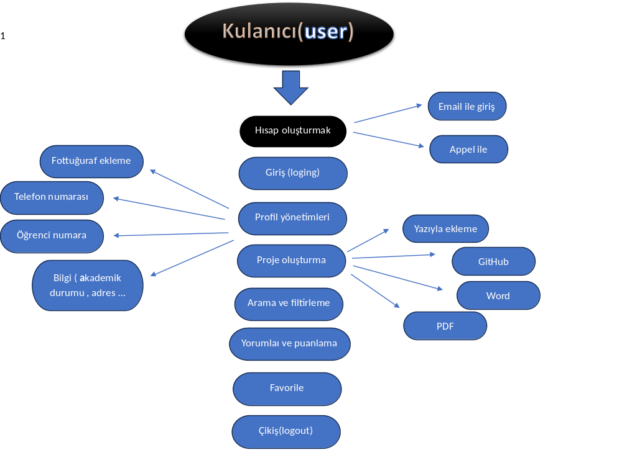

yöneticiler

Giriş

Kişisal bilgleri korması

Yöneticiler Düzenleme içerikleri durumu

Günceleme

onylama

İnceleme

Sistem hatalerı

kaldırma

